

Ogólnopolski Program Profilaktyki Zdrowotnej
„Problem z Głowy”
Trudno uwierzyć, ale wszawica to wciąż aktualny problem w XXI wieku. Pomimo tego, iż mówi się o niej znacznie mniej niż dawniej, to nadal atakuje równie często. Wszawica powraca regularnie, a mity krążące wokół niej niestety przyczyniają się do jej rozprzestrzeniania. Często stanowi ona również temat tabu, o którym nie chcemy rozmawiać. Niewiele osób wie, że wszawica nie jest skutkiem braku higieny czy złej sytuacji materialnej rodziny. Zarazić może się nią każdy.
„Problem z głowy” już od 2013 roku prowadzi działania edukacyjne w szkołach i przedszkolach. Program jest odpowiedzią na niestety wciąż aktualny problem, jakim jest wszawica w polskich szkołach.
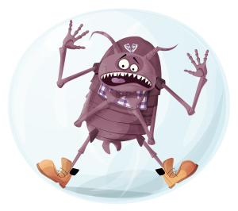
Dotychczas edukacją objętych zostało ponad 2 000 000 dzieci w szkołach podstawowych w całej Polsce.

Fakty o wszach głowowych:
- Są małymi, bezskrzydłymi owadami żyjącymi na głowie człowieka.
- Preferują najcieplejsze miejsca na głowie człowieka takie jak uszy czy kark.
- Nie mają nic wspólnego z higieną. Występują zarówno na włosach długich jak i krótkich, czystych i brudnych.
- Żywią się krwią z ludzkiej głowy do 4 razy dziennie.
- Gryzą skórę głowy i wstrzykują substancję- ślinę, która podrażnia skórę głowy i powoduje swędzenie.
- Nie przenoszą chorób, ale drapanie może spowodować uszkodzenia skóry, która jest narażona na zakażenia.
- Nie mogą przetrwać dłużej niż 2 do 3 dni poza włosami.
- Mogą przetrwać mycie włosów przez mocne chwytanie się włosa oraz zamykanie otworów przez które oddycha, umiejscowionych po bokach ciała.
- Nie potrafią skakać, latać i pływać.
- Rozmnażają się bardzo szybko. Samica może złożyć do 10 jaj dziennie. Jaja występują zazwyczaj przy nasadzie włosa, blisko skóry głowy i znacznie trudniej je usunąć. Im wcześniej wykryte tym łatwiej można się ich pozbyć.
- Letnie kolonie i obozy oraz wyjazdy na „zieloną szkołę” to czas, gdy wskaźniki zakażeń wszawicą są najwyższe.
- Swój kolor dostosowuje do koloru włosów żywiciela, dlatego ciężko dostrzec ją gołym okiem.
- Wszawicą może zarazić się każdy!
Do zarażenia może dojść poprzez:
- Bezpośredni kontakt z włosami osoby chorej m.in. poprzez przytulanie się, stykanie się głowami, kontakt z osobą chorą.
- Bezpośrednio poprzez używanie wspólnych przyborów do pielęgnacji włosów (szczotki, grzebienia), ozdób do włosów.
- Używanie wspólnych ręczników i bielizny pościelowej, pożyczanie czapek, szalików.
- w dużych skupiskach ludzkich, gdzie jest wysokie prawdopodobieństwo występowania wszawicy i gdzie może dojść do kontaktu „głowa z głową” (przedszkola, szkoły, internaty, kolonie), a nawet w komunikacji miejskiej. Wystarczy zająć to samo miejsce, co osoba zarażona.

Jeżeli w otoczeniu pojawia się problem wszawicy warto sięgnąć po preparaty zabezpieczające przed zarażeniem jak np. Paranit Ochronny, który nie tylko zabezpiecza
przed zakażeniem wszawicą, ale również dba o dobrą kondycję włosów.
Więcej informacji o produkcie znajdą Państwo na stronie: http://paranitnawszy.pl/

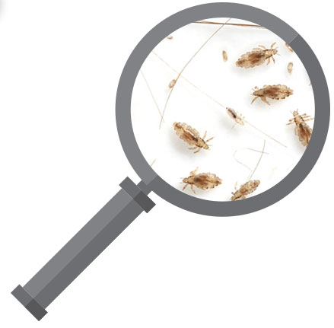

Jak rozpoznać wszy u dziecka?
Najczęstsze objawy:
- świąd głowy – należy pamiętać, że jest to reakcja alergiczna na ślinę i kał wszy i nie występuje ona u wszystkich ludzi, jednak zdarza się w większości przypadków,
- otarcia, zaczerwienienia spowodowane nieustannym drapaniem swędzącej skóry głowy,
- u nasady włosów pojawiają się białe jaja zwane gnidami często mylone z łupieżem, które jednak w odróżnieniu od niego mają regularny kształt i trudno je usunąć. Aby się przekonać, czy są to gnidy powinno się użyć grzebienia o gęstych ząbkach. Jeśli gnidy dają się wyczesać, wówczas możemy mieć pewność, że to wszawica.
Powyższe objawy zaobserwowane u dziecka powinny być dla nas sygnałem ostrzegawczym.
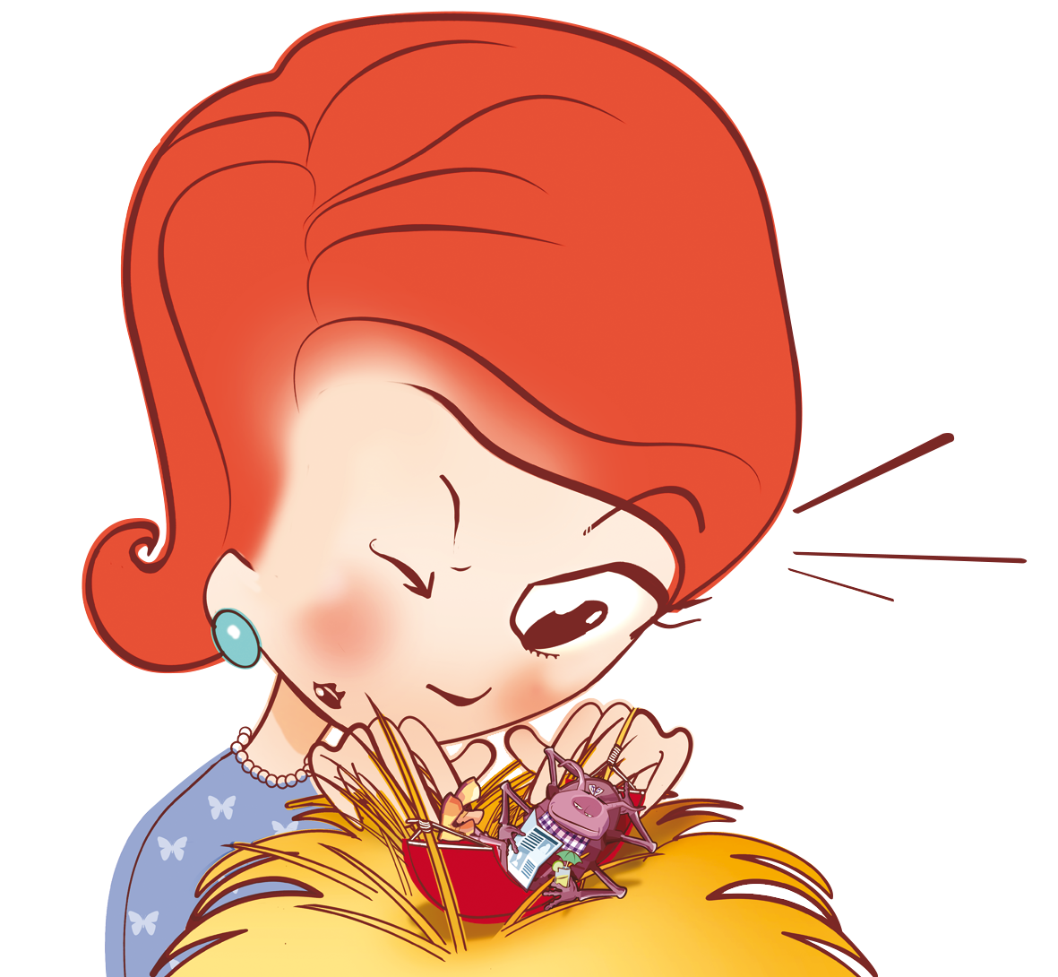
Warto wtedy sprawdzić stan włosów. Jak to zrobić?
- Sprawdź suche włosy używając gęstego grzebienia.
- U nasady włosów pojawiają się białe jaja zwane gnidami, często mylone z łupieżem.
- Jaja wszy (gnidy) mają regularny kształt i trudno je usunąć.
- Aby się przekonać czy są to gnidy, należy użyć grzebienia o gęstych ząbkach. Jeśli gnidy uda się wyczesać, wówczas możemy być pewni, że to wszawica.
Jeżeli już wiemy, że mamy do czynienia z wszawicą, zachowajmy spokój i bez wstydu rozpocznijmy leczenie. Po 7 dniach od przeprowadzenia kuracji ponownie sprawdź włosy dziecka i jeżeli to konieczne, powtórz leczenie.
Warto wiedzieć po jakie rozwiązania sięgnąć, aby pozbyć się jej skutecznie i szybko. Produkty Paranit są tak łatwe w użyciu jak zwykły szampon! Również z przeznaczeniem dla delikatnej skóry głowy oraz długich włosów!
Wszawica może przytrafić się każdemu, szczególnie narażone są na nią dzieci szkolne
i przedszkolne. Dlatego tak istotną sprawą jest świadomość rodziców, nauczycieli oraz samych dzieci jak należy wystrzegać się zarażenia wszawicą i jak postępować, gdy już ją stwierdzimy. Milczenie w takich okolicznościach jest wyborem najgorszym z możliwych. Opóźnia właściwą reakcję pracowników placówek oświatowych oraz innych rodziców i naraża pozostałe dzieci na zarażenie.
Informacje zostały pobrane ze strony programu: www.problem-z-glowy.pl

